Ketahui Kekurangan Warna Lampu Putih
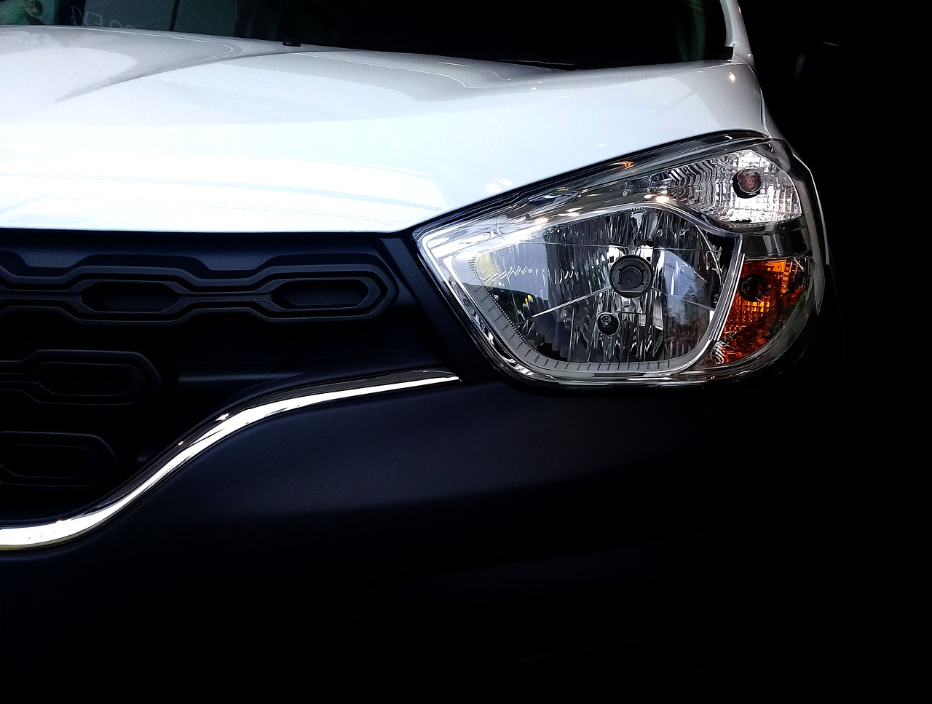
Sumber foto: Pixabay.com
https://pixabay.com/en/lighthouse-auto-kangoo-vehicle-car-3392389/

Sekarang warna lampu kendaraan semakin bervariasi. Salah satu warna yang sedang disukai adalah putih. Tidak ada salahnya memilihnya, namun ada kekurangan yang membuat pemilihan warna lampu putih di mobil harus dipertimbangkan masak-masak.
Belakangan pemakaian lampu High Intensity Discharge (HID) dan Light-Emitting Diode (LED) semakin marak. Banyak yang menyukainya karena menghasilkan kesan mewah di kendaraan. Sinar lampu LED atau HID yang berpendar memang menghadirkan nuansa elegan yang spesial.
Hal itu juga tidak menyalahi aturan. Perlu diketahui, pemilihan warna lampu kendaraan tidak bisa sembarangan. Ada aturan yang wajib dipatuhi demi keamanan, kenyamanan, dan keselamatan berkendara.
Pemerintah kemudian mengeluarkan aturan tentang lampu kendaraan. Hal itu ada di Peraturan Pemerintah Nomor 55 Tahun 2012 tentang Kendaraan. Namun, regulasi terkait lampu kendaraan ada di pasal 23.
Di situ disebutkan bahwa lampu putih tidak menyalahi aturan. Namun, sebelum memakainya, disarankan untuk menimbang dengan lebih saksama. Pasalnya, warna lampu putih bisa membuat penglihatan memburuk bagi pengemudi.
Hal itu rawan terjadi ketika cuaca tengah hujan atau berkabut. Sinar putih yang dipancarkan lampu HID atau LED ternyata kurang kuat untuk menembusnya. Akibatnya, penglihatan kurang jelas.
Kondisi itu muncul karena lampu warna putih bersifat seperti cermin. Ketika menembus air hujan atau kabur, sinarnya justru memantul. Pantulan bisa menuju ke arah pengemudi kendaraan sehingga muncul rasa silau. Karena itulah, ketajaman penglihatan pengendara mobil bisa menurun.
Warna lampu putih juga “kalah” dengan pancaran sinar di sekitarnya. Ini membuat daya tembusnya kurang kuat. Hal itu dapat mengurangi kemampuan pengendara dalam melihat dengan jelas.
Meski begitu, bukan berarti Anda harus membuang keinginan menggunakan lampu HID dan LED. Kekurangannya dalam menembus kabut dan hujan bisa disiasati dengan mencari lampu dengan kadar Kelvin yang rendah.
Disarankan untuk menggunakan lampu dengan ukuran Kelvin di bawah 5.000. Hal itu akan membuat sinar lampu sudah mulai turun ke kuning. Selain itu, sinarnya tidak akan terlalu menyilaukan bagi pengendara lain.

PENYEBAB WARNA PUTIH KURANG KUAT
Lampu berwarna putih dianggap kurang kuat untuk menembus kabut dan hujan. Namun, hal itu sebenarnya tidak terlalu tepat. Lebih pas adalah mata manusia yang kurang “bersahabat” dengan cahaya putih.
Mata manusia ternyata lebih mudah melihat cahaya yang panjang gelombangnya tinggi. Adapun contoh warna-warna tersebut adalah merah, jingga, kuning, hijau, dan biru. Warna inilah yang lebih gampang dilihat oleh mata dengan tajam.
Adapun warna putih cenderung lebih sulit karena panjang gelombangnya tidak tinggi. Itu dapat dibuktikan saat lampu HID atau LED menembus hujan atau kabut. Saat itu akan muncul pantulan yang justru menyilaukan. Inilah yang membuat warna lampu putih terasa kurang kuat saat cuaca hujan atau berkabut.
Meski begitu, warna ini tetap memiliki kelebihan. Lampu warna putih tidak akan membuat mata lelah atau capek. Ini juga sangat berguna ketika tengah berkendara karena membantu fokus ke kondisi jalanan dengan lebih mudah.
Jadi, dengan melihat kelebihan dan kekurangan lampu dengan warna putih, pilihan kembali ke Anda. Apakah masih mau memakainya?

